Техникалық және кәсіптік, орта білімнен кейінгі білім беру саласында көрсетілетін мемлекеттік қызметтер регламенттерін бекіту туралы
Күшін жойған
Ақмола облысы әкімдігінің 2016 жылғы 28 қаңтардағы № А-2/36 қаулысы. Ақмола облысының Әділет департаментінде 2016 жылғы 9 наурызда № 5277 болып тіркелді. Күші жойылды - Ақмола облысы әкімдігінің 2020 жылғы 21 ақпандағы № А-2/82 қаулысымен
Ескерту. Күші жойылды - Ақмола облысы әкімдігінің 21.02.2020 № А-2/82 (ресми жарияланған күнінен бастап қолданысқа енгізіледі) қаулысымен.
"Мемлекеттік көрсетілетін қызметтер туралы" 2013 жылғы 15 сәуірдегі Қазақстан Республикасы Заңының 16-бабындағы 3-тармағына сәйкес, Ақмола облысының әкімдігі ҚАУЛЫ ЕТЕДІ:
1. Қоса беріліп отырған:
1) "Техникалық және кәсіптік, орта білімнен кейінгі білімнің білім беру бағдарламаларын іске асыратын білім беру ұйымдарындағы білім алушыларды ауыстыру және қайта қабылдау" мемлекеттік көрсетілетін қызмет регламенті;
2) "Техникалық және кәсіптік, орта білімнен кейінгі білім алуды аяқтамаған адамдарға анықтама беру" мемлекеттік көрсетілетін қызмет регламенті бекітілсін.
Ескерту. 1-тармаққ орыс тілінде өзгеріс енгізілді, қазақ тіліндегі мәтіні өзгермейді - Ақмола облысы әкімдігінің 31.10.2019 № А-11/521 (ресми жарияланған күнінен бастап қолданысқа енгізіледі) қаулысымен.
2. Осы қаулының орындалуын бақылау Ақмола облысы әкімінің орынбасары Н.Ж.Нұркеновке жүктелсін.
3. Осы облыс әкімдігінің қаулысы Ақмола облысының Әділет департаментінде мемлекеттік тіркелген күнінен бастап күшіне енеді және ресми жарияланған күнінен бастап қолданысқа енгізіледі.
Облыс әкімі | С.Кулагин
Ақмола облысы әкімдігінің
2016 жылғы 28 қаңтардағы
№ А-2/36 қаулысымен
бекітілді
"Техникалық және кәсіптік, орта білімнен кейінгі білім беру бағдарламаларын іске асыратын білім беру ұйымдарындағы білім алушыларды ауыстыру және қайта қабылдау" мемлекеттік көрсетілетін қызмет регламенті
1. Жалпы ережелер
1. "Техникалық және кәсіптік, орта білімнен кейінгі білімнің білім беру бағдарламаларын іске асыратын білім беру ұйымдарындағы білім алушыларды ауыстыру және қайта қабылдау" мемлекеттік көрсетілетін қызмет (бұдан әрі – мемлекеттік көрсетілетін қызмет) Ақмола облысының техникалық және кәсіптік, орта білімнен кейінгі білім беретін ұйымдарымен көрсетіледі (бұдан әрі – көрсетілетін қызметті беруші).
Өтініштерді қабылдау және мемлекеттік қызмет көрсету нәтижелерін беру көрсетілетін қызметті берушінің кеңсесі арқылы жүзеге асырылады.
2. Мемлекеттік қызметті көрсету нысаны: қағаз түрінде.
3. Техникалық және кәсіптік, орта білімнен кейінгі оқу орындарында білім алатындарды ауыстыру немесе қайта қабылдау туралы бұйрық, мемлекеттік қызмет көрсетудің нәтижесі болып табылады (бұдан әрі - бұйрық).
Мемлекеттік қызмет көрсетудің нәтижесін ұсыну нысаны - қағаз түрінде.
2. Мемлекеттік қызметті көрсету процесінде көрсетілетін қызметті берушінің құрылымдық бөлімшелерінің (қызметкерлерінің) іс-қимыл тәртібін сипаттау
4. Мемлекеттік қызмет алу үшін көрсетілетін қызметті алушы Қазақстан Республикасы Білім және ғылым министрінің міндетін атқарушының 2015 жылғы 6қарашадағы№ 627 бұйрығымен бекітілген "Техникалық және кәсіптік, орта білімнен кейінгі білімнің білім беру бағдарламаларын іске асыратын білім беру ұйымдарындағы білім алушыларды ауыстыру және қайта қабылдау" мемлекеттік көрсетілетін қызмет стандартының 9-тармағында көрсетілген құжаттарды ұсынуы қажет.
5. Мемлекеттік қызметті көрсету процесінің құрамына кіретін әрбір рәсімнің (іс-қимылдың) мазмұны, оны орындаудың ұзақтығы:
1) кеңсенің қызметкері құжаттарды қабылдауды, тіркеуді жүзеге асырады және басшыға ұсынады – 15 минут;
2) басшы құжаттарды қарайды, жауапты орындаушыны белгілейді – 15 минут;
3) жауапты орындаушы құжаттарды қарайды, бұйрық жобасын дайындайды және басшыға ұсынады:
ауысу үшін:
көрсетілетін қызметті берушіге құжаттар топтамасын тапсырған сәттен бастап - 28 күнтізбелік күн, бірақ қабылдаушы білім беру ұйымының кезекті емтихан сессиясы басталғанға дейін бес күннен кешіктірмей;
кәмелетке толмаған білім алушының ата-анасы немесе заңды өкілдері басқа тұрғылықты жерге көшкен жағдайда, растау құжаттарын ұсынса, оны каникул кезеңінен басқа уақытта да ауыстыруға рұқсат беріледі;
қайта қабылдау үшін:
көрсетілетін қызметті берушіге құжаттар топтамасын тапсырған сәттен бастап – берілген күннен бастап 12 күнтізбелік күн;
оқу ақысын төлемегені үшін семестр кезінде оқудан шығарылған білім алушы төлемақы бойынша берешегін өтеген жағдайда:
оқудан шығарылған күннен кейін 26 күнтізбелік күні төлемақы бойынша берешегін өтегені туралы құжатты ұсынған жағдайда, үш жұмыс күні ішінде;
4) басшы бұйрық жобасымен танысады, қол қояды және бұйрықты кеңсеге жолдайды – 15 минут;
5) кеңсенің қызметкері бұйрықты тіркейді және көрсетілетін қызметті алушыға бұйрықтың көшірмесін береді – 15 минут.
6. Келесі рәсімді (іс-қимылды) орындауды бастауға негіз болатын мемлекеттік қызмет көрсету рәсімінің (іс-қимылдың) нәтижесі:
1) құжаттарды тіркеу, басшыға құжаттар пакетін жолдау;
2) орындау үшін жауапты орындаушыны белгілеу;
3) бұйрықтың жобасын дайындау және басшыға жолдау;
4) бұйрыққа қол қою, бұйрықты кеңсеге жолдау;
5) бұйрықты тіркеу, көрсетілетін қызметті алушыға бұйрықтың көшірмесін беру.
3. Мемлекеттік қызмет көрсету процесінде көрсетілетін қызметті берушінің құрылымдық бөлімшелерінің (қызметшілерінің) өзара іс-қимыл тәртібін сипаттау
7. Мемлекеттік қызмет көрсету процесіне қатысатын көрсетілетін қызметті берушінің құрылымдық бөлімшелерінің (қызметкерлерінің) тізбесі:
1) кеңсенің қызметкері;
2) басшы;
3) жауапты орындаушы.
8. Әрбір рәсімнің (іс-қимылдың) ұзақтығын көрсете отырып, құрылымдық бөлімшелер (қызметкерлер) арасындағы рәсімдердің (іс-қимылдың) реттілігін сипаттау:
1) кеңсенің қызметкері құжаттарды қабылдауды, тіркеуді жүзеге асырады және басшыға ұсынады – 15 минут;
2) басшы құжаттарды қарайды, жауапты орындаушыны белгілейді – 15 минут;
3) жауапты орындаушы құжаттарды қарайды, бұйрық жобасын дайындайды және басшыға ұсынады:
ауысу үшін:
көрсетілетін қызметті берушіге құжаттар топтамасын тапсырған сәттен бастап - 28 күнтізбелік күн, бірақ қабылдаушы білім беру ұйымының кезекті емтихан сессиясы басталғанға дейін бес күннен кешіктірмей;
кәмелетке толмаған білім алушының ата-анасы немесе заңды өкілдері басқа тұрғылықты жерге көшкен жағдайда, растау құжаттарын ұсынса, оны каникул кезеңінен басқа уақытта да ауыстыруға рұқсат беріледі;
қайта қабылдау үшін:
көрсетілетін қызметті берушіге құжаттар топтамасын тапсырған сәттен бастап – берілген күннен бастап 12 күнтізбелік күн;
оқу ақысын төлемегені үшін семестр кезінде оқудан шығарылған білім алушы төлемақы бойынша берешегін өтеген жағдайда:
оқудан шығарылған күннен кейін 26 күнтізбелік күн төлемақы бойынша берешегін өтегені туралы құжатты ұсынған жағдайда, үш жұмыс күні ішінде;
4) басшы бұйрық жобасымен танысады, қол қояды және бұйрықты кеңсеге жолдайды – 15 минут;
5) кеңсенің қызметкері бұйрықты тіркейді және көрсетілетін қызметті алушыға бұйрықтың көшірмесін береді – 15 минут.
Мемлекеттік қызметті көрсету процесінде көрсетілетін қызметті берушінің құрылымдық бөлімшелері (қызметкерлері) рәсімінің (іс-қимылының) өзара әрекеттесуін толықтай сипаттауы осы регламенттің қосымшасына сәйкес мемлекеттік қызметті көрсету бизнес-процестерінің анықтамалығында көрсетіледі.
"Техникалық және кәсіптік, орта білімнен
кейінгі білімнің білім беру бағдарламаларын
іске асыратын білім беру ұйымдарындағы
білім алушыларды ауыстыру және қайта қабылдау"
мемлекеттік көрсетілетін қызметтің
регламентіне қосымша
"Техникалық және кәсіптік, орта білімнен кейінгі білімнің білім беру бағдарламаларын іске асыратын білім беру ұйымдарындағы білім алушыларды ауыстыру және қайта қабылдау" мемлекеттік қызмет көрсетудің бизнес-процестерінің анықтамалығы

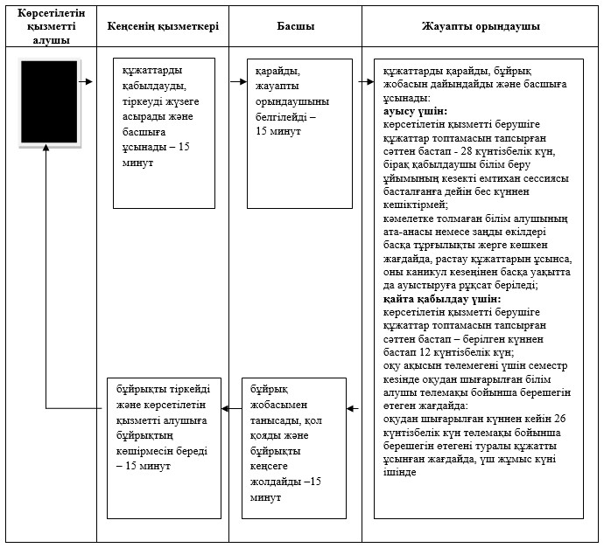

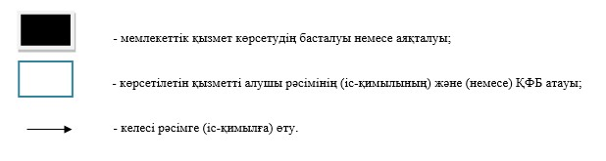

Ақмола облысы әкімдігінің
2016 жылғы 28 қаңтардағы
№ А-2/36 қаулысымен
бекітілді
"Техникалық және кәсіптік, орта білімнен кейінгі білім алуды аяқтамаған адамдарға анықтама беру" мемлекеттік көрсетілетін қызмет регламенті
Ескерту. Регламент жаңа редакцияда - Ақмола облысы әкімдігінің 31.10.2019 № А-11/521 (ресми жарияланған күнінен бастап қолданысқа енгізіледі) қаулысымен.
1. Жалпы ережелер
1. "Техникалық және кәсіптік, орта білімнен кейінгі білім алуды аяқтамаған адамдарға анықтама беру" мемлекеттік көрсетілетін қызмет (бұдан әрі – мемлекеттік көрсетілетін қызмет) Ақмола облысының техникалық және кәсіптік, орта білімнен кейінгі білім беру ұйымдарымен көрсетіледі (бұдан әрі – көрсетілетін қызметті беруші).
Өтінішті қабылдау және мемлекеттік қызмет көрсету нәтижелерін беру:
1) көрсетілетін қызметті берушінің кеңсесі;
2) "Азаматтарға арналған үкімет" мемлекеттік корпорациясы" коммерциялық емес акционерлік қоғамы" (бұдан әрі – Мемлекеттік корпорация) арқылы жүзеге асырылады.
2. Мемлекеттік қызметті көрсету нысаны: қағаз түрінде.
3. Мемлекеттік қызметті көрсету нәтижесі – "Білім алуды аяқтамаған адамдарға берілетін анықтама нысанын бекіту туралы" Қазақстан Республикасы Білім және ғылым министрінің 2009 жылғы 12 маусымдағы № 289 бұйрығымен (Нормативтік құқықтық актілерді мемлекеттік тіркеу тізілімінде № 5717 болып тіркелген) бекітілген нысан бойынша техникалық және кәсіптік, орта білімнен кейінгі білім алуды аяқтамаған адамдарға анықтама беру (бұдан әрі – анықтама).
Мемлекеттік қызмет көрсетудің нәтижесін ұсыну нысаны: қағаз түрінде.
2. Мемлекеттік қызметті көрсету процесінде көрсетілетін қызметті берушінің құрылымдық бөлімшелерінің (қызметкерлерінің) іс-қимыл тәртібін сипаттау
4. Мемлекеттік көрсетілетін қызметті алу үшін көрсетілетін қызметті алушы Қазақстан Республикасы Білім және ғылым министрінің міндетін атқарушысының 2015 жылғы 6 қарашадағы № 627 бұйрығымен бекітілген "Техникалық және кәсіптік, орта білімнен кейінгі білім алуды аяқтамаған адамдарға анықтама беру" (нормативтік құқықтық актілерді мемлекеттік тіркеу тізілімінде № 12417 болып тіркелген) мемлекеттік көрсетілетін қызмет стандартының (бұдан әрі – Стандарт) 9-тармағында көрсетілген құжаттарды ұсынады.
5. Мемлекеттік қызметті көрсету процесінің құрамына кіретін әрбір рәсімнің (іс-қимылдың) мазмұны, оны орындаудың ұзақтығы:
1) кеңсенің қызметкері өтінішті қабылдауды және тіркеуді жүзеге асырады – 15 минут;
2) басшы өтінішті қарайды, жауапты орындаушыны белгілейді – 15 минут;
3) жауапты орындаушы анықтаманың жобасын дайындайды – 2 жұмыс күні;
4) басшы анықтамаға қол қояды – 15 минут;
5) кеңсенің қызметкері көрсетілетін қызметті алушыға анықтаманы береді – 15 минут.
6. Келесі рәсімді (іс-қимылды) орындауды бастауға негіз болатын мемлекеттік қызмет көрсету рәсімінің (іс-қимылдың) нәтижесі:
1) көрсетілетін қызметті алушыға қолхат беру, басшыға өтінішті жолдау;
2) орындау үшін жауапты орындаушыны белгілеу;
3) анықтаманың жобасын дайындау және басшыға жолдау;
4) анықтамаға қол қою, анықтаманы кеңсеге жолдау;
5) анықтама беру.
3. Мемлекеттік қызмет көрсету процесінде көрсетілетін қызметті берушінің құрылымдық бөлімшелерінің (қызметшілерінің) өзара іс-қимыл тәртібін сипаттау
7. Мемлекеттік қызмет көрсету процесіне қатысатын көрсетілетін қызметті берушінің құрылымдық бөлімшелерінің (қызметкерлерінің) тізбесі:
1) кеңсенің қызметкері;
2) басшы;
3) жауапты орындаушы.
8. Әрбір рәсімнің (іс-қимылдың) ұзақтығын көрсете отырып, құрылымдық бөлімшелер (қызметкерлер) арасындағы рәсімдерінің (іс-қимылының) реттілігін сипаттау:
1) кеңсенің қызметкері өтінішті қабылдауды және тіркеуді жүзеге асырады – 15 минут;
2) басшы өтінішті қарайды, жауапты орындаушыны белгілейді – 15 минут;
3) жауапты орындаушы анықтаманың жобасын дайындайды – 2 жұмыс күні;
4) басшы анықтамаға қол қояды – 15 минут;
5) кеңсенің қызметкері көрсетілетін қызметті алушыға анықтаманы береді – 15 минут.
4. Мемлекеттік қызмет көрсету процесінде Мемлекеттік корпорация және (немесе) өзге де көрсетілетін қызметті берушілермен өзара іс-қимыл жасасу тәртібін, сондай-ақ ақпараттық жүйелерді пайдалану тәртібін сипаттау
9. Мемлекеттік корпорацияға өтініш білдіру тәртібінің сипаттамасы, қызметті берушінің сұрау салуын өңдеу ұзақтығы:
1-процесс – Мемлекеттік корпорация қызметкері көрсетілетін қызметті алушының (не оның заңды өкілінің) Стандарттың 1-қосымшасына сәйкес нысан бойынша техникалық және кәсіптік, орта білімнен кейінгі білім беру ұйымы басшысының атына техникалық және кәсіптік, орта білімнен кейінгі білім алуды аяқтамаған адамдарға анықтама беру туралы өтінішін қабылдайды және көрсетілетін қызметті алушының өтінішін тіркейді, тиісті құжаттардың қабылданғаны туралы қолхат беріледі;
1-шарт – көрсетілетін қызметті алушы Стандартының 9-тармағында көзделген тізбеге сәйкес құжаттар топтамасын толық ұсынбаған жағдайда, Мемлекеттік корпорацияның қызметкері өтінішті қабылдаудан бас тартады және Стандарттың 2-қосымшасына сәйкес нысан бойынша құжаттарды қабылдаудан бас тарту туралы қолхат береді;
2-процесс – осы Регламенттің 5-тармағында көзделген көрсетілетін қызметті берушінің әрекеттері;
3 процесс – Мемлекеттік корпорация қызметкері тиісті құжаттарды алған кезде көрсетілген уақытқа сәйкес көрсетілетін қызметті алушыға мемлекеттік қызмет көрсетудің түпкілікті нәтижесін береді.
Мемлекеттік қызмет көрсету процесінде рәсімдердің (іс-қимылдардың) ретін, көрсетілетін қызметті берушінің құрылымдық бөлімшелерінің (қызметкерлерінің) өзара іс-қимылдарының толық сипаттамасы, сондай-ақ өзге көрсетілген қызметті берушілер және (немесе) "Азаматтарға арналған үкімет" мемлекеттік корпорациясымен өзара іс-қимыл тәртібінің сипаттамасы осы мемлекеттік қызметтін қосымшасына сәйкес мемлекеттік қызмет көрсетудің бизнес-процестерінің анықтамалығында көрсетіледі.

"Техникалық және кәсіптік, орта
білімнен кейінгі білім алуды
аяқтамаған адамдарға анықтама
беру" мемлекеттік көрсетілетін
қызмет регламентіне қосымша
"Техникалық және кәсіптік, орта білімнен кейінгі білім алуды аяқтамаған адамдарға анықтама беру" мемлекеттік қызметін көрсетудің бизнес-процестерінің анықтамалығы

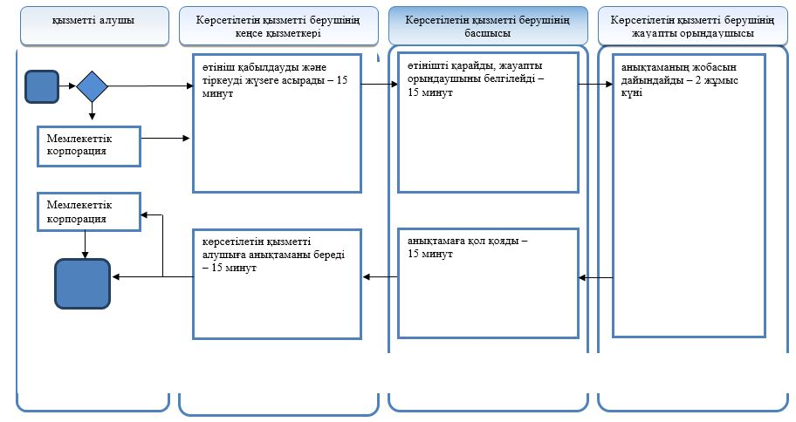

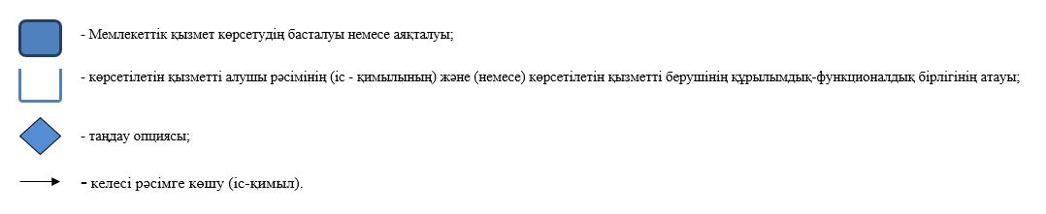

© 2012. Қазақстан Республикасы Әділет министрлігінің «Қазақстан Республикасының Заңнама және құқықтық ақпарат институты» ШЖҚ РМК

